Podstawki na kadzidełka obowiązkowym dodatkiem do wonnych pałeczek
Kto z nas nie widział w sklepie z indyjskimi produktami <strong>podstawki na kadzidełka</strong>? Opowiadamy o tym akcesorium!

Podstawki na kadzidełka
Kadzidełka od dawna są wykorzystywane w krajach Orientu. Najczęściej przyjmują postać wonnych patyczków, które powoli uwalniają zapach po rozżarzeniu. Wszędzie tam, gdzie są one popularne, można znaleźć również rozmaite podstawki na kadzidełka.
Do czego służą podstawki na kadzidełka?
Podstawki na kadzidełka pełnią kilka funkcji. Przede wszystkim służą do umocowania wonnych patyczków czy też kadzidełek stożkowych. W odróżnieniu od improwizowanych sposobów na umocowanie kadzidełek stworzone właśnie w tym celu podstawki są niezawodne. Można je też łatwo przenieść w razie potrzeby. Dodatkowo to akcesorium rozwiązuje problem sprzątania, ponieważ zbiera popiół, który powstaje w trakcie palenia wonnych patyczków.

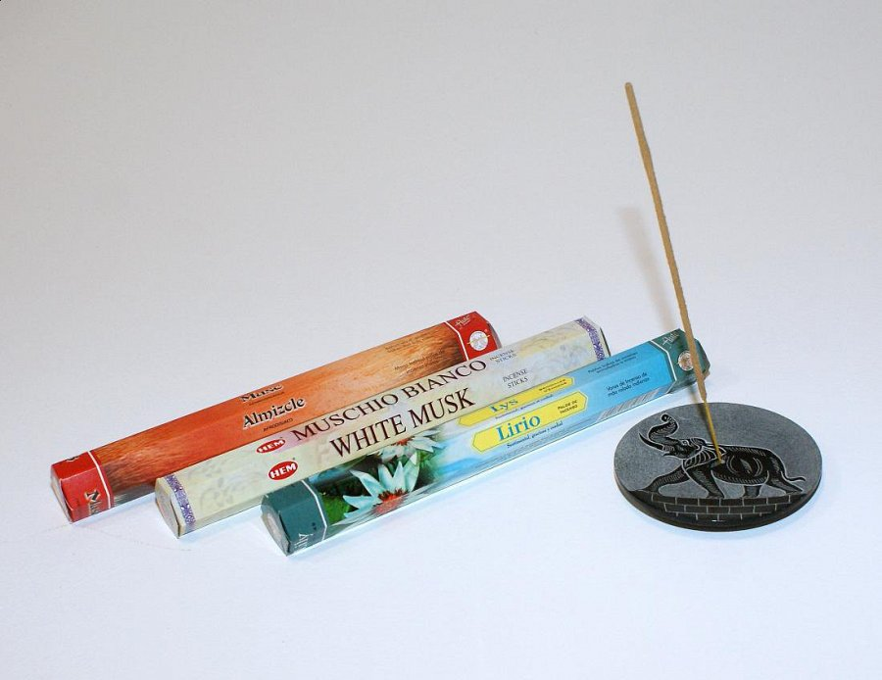
Jakie istnieją podstawki na kadzidełka?
Istnieją różne podstawki dostosowane do odpowiednich kadzidełek. W Polsce najbardziej popularne są podstawki do wonnych kadzidełek pyłkowych z Indii, które są wykonane z drewna i kształtem nieco przypominają nartę. Takie drewniane podstawki są z reguły wytwarzane z drewna palisandru i zdobione mosiądzem ze wzorami gwiazdek lub hinduską sylabą "om".
Warto jednak dodać, że ręcznie robione podstawki na kadzidełka mogą przypominać prawdziwe dzieła sztuki w miniaturze. Tak, można znaleźć również produkowane ręcznie w Indiach podstawki z kamienia, zdobione rzeźbionymi motywami.
Poza tym podstawkami popularnym dodatkiem do kadzidełek są również drewniane kuferki i skrzyneczki, przeznaczone do przechowywania kadzidełek pyłkowych. Czasami również takie pudełka mogą służyć za podstawkę do palenia wonnych stożków.

